|  |
| --- |
| PERIGORD Noir - Région MONTIGNAC |

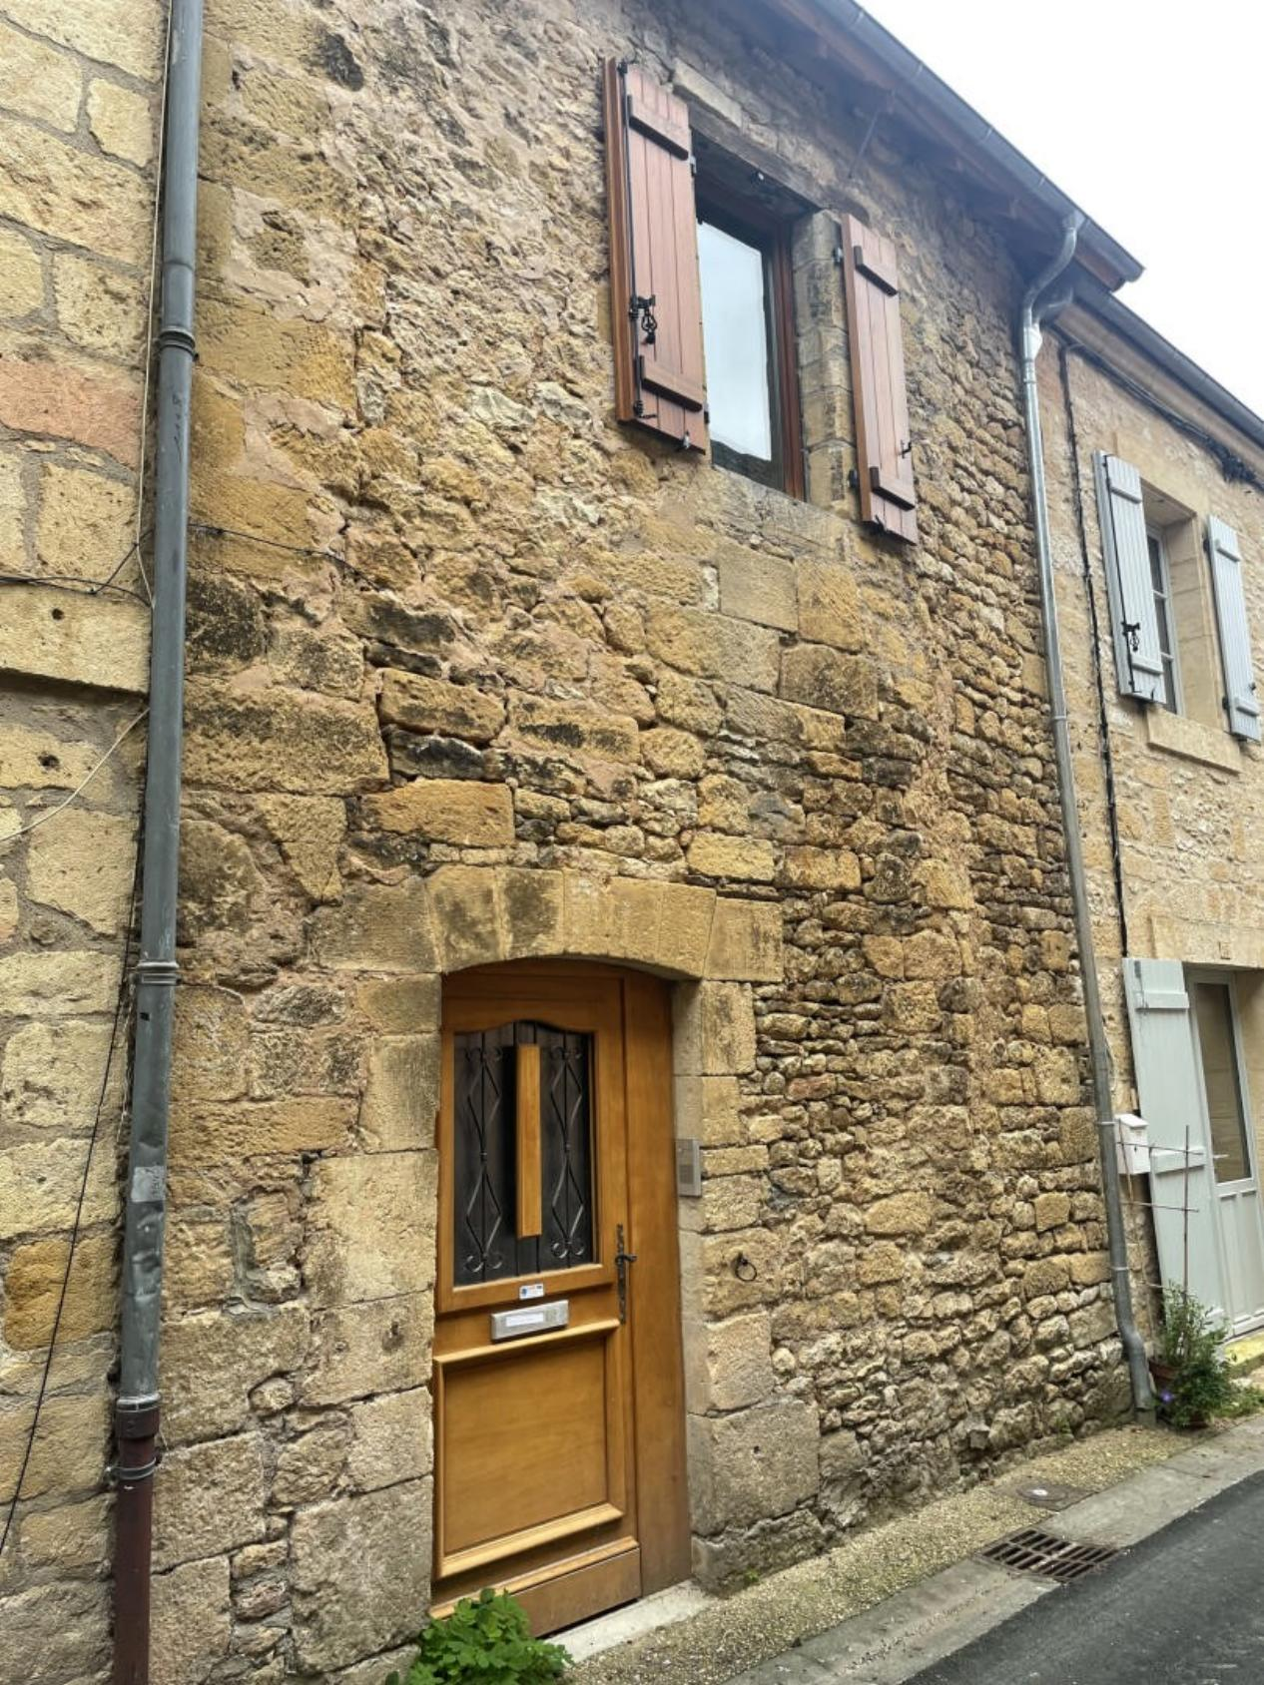

Réf: MP113754

137 800 € honoraires inclus à la charge de l'acheteur.

Dans le centre historique de Montignac-Lascaux, charmante maison en pierre rénovée avec garage.

Dans le centre historique de Montignac, un vrai coup de cœur que cette maison du 13ième siècle rénovée avec goût et simplicité. Un garage et de l’espace de stockage pouvant être aménagés en rdc, une très belle pièce à vivre avec cheminée, voute, hauteur sous plafond…deux chambres. Un pied à terre «cosy » avec potentiel locatif… À voir!

Les informations sur les risques auxquels ce bien est exposé sont disponibles sur le site Géorisques: www.georisques.gouv.fr

|  |  |  |  |  |  |  |
| --- | --- | --- | --- | --- | --- | --- |
| |  |  | | --- | --- | | IMG_2128 | IMG_2129 | | IMG_2133 | IMG_2130 | | IMG_2123 | IMG_2124 | |

|  |  |  |  |  |  |  |
| --- | --- | --- | --- | --- | --- | --- |
| |  |  |  | | --- | --- | --- | | Caractéristiques: | | | | * Type: Maison Ancienne * Année const.: 1200 * Mitoyenneté: 2 cotés | * Etat: Bon * Surf. hab: 60 m² * Séjour: 28 m² * Hameau / Village | * 2 chambres * 1 s.d.b * 4 pièces * 1 garage * Cuisine: Indépendante * Chauffage: Electricité et bois | |

|  |  |  |  |  |
| --- | --- | --- | --- | --- |
| |  |  | | --- | --- | | Détails complémentaires: | | | Situation du bien:   * Centre-Ville   Rez de chaussée:   * Atelier /garage, 23+25 m².   1er étage:   * Pièce à vivre de 28 m² avec cheminée et pierres apparentes et parquet.Cuisine d'environ 10 m². * Salle d'eau avec wc.   2ème étage:   * 2 Chambres de 10 et 9 m² au sol.   DPE:   * Consommation énergétique en énergie primaire | DPE (suite):   * Emission de gaz à effet de serre   Chauffage:   * Electrique + bois   Equipements divers:   * Double vitrage * Tout à l'égout * Gaz de ville Possibilité de raccordement.   Services:   * Aéroport 45 mn. * Autoroute 15 mn. * Commerces * Ecole * Gare 10 mn. * Hôpital 30 mn. * Internet / ADSL | |

|  |  |  |  |  |  |  |  |  |
| --- | --- | --- | --- | --- | --- | --- | --- | --- |
| |  |  | | --- | --- | | Consommations énergétiques: | | |  |  | |  |  | |  |  | |

**Taxe foncière: 879 €**

**Agent responsable du dossier**: Monsieur Fabrice BERNARD

E-mail: fabriceber@gmail.com

Mobile: 06.78.85.06.99

Les informations sont données à titre informatif et non contractuel.